**PowerBook G4**

PowerBook G4是由苹果电脑所生产的一种笔记型电脑，使用PowerPC G4 处理器的中央处理器（原先是由摩托罗拉（Motorola）生产，现由IBM生产）。

第一代的 PowerBook G4 是在 2001年1月 MacWorld Conference & Expo 的 斯蒂夫·乔布斯 在演说中发表。特色是使用 钛 的外壳（后来赢得 "钛书" 的称号），以及 400 或 500 MHz Motorola的G4 处理器。PowerBook G4 的特色也有前置的吸入式光驱，可以插入 CD 或是 DVD。

PowerBook 钛书生产线更新了好几次，像是 Gigabit Ethernet、DVI 接头，以及可选购的 SuperDrive DVD 烧录机。最后的改版在2002年11月推出，有 867 和 1000 MHz 两种型号。

在2003年1月，苹果电脑推出了新的 PowerBook G4 产品线，12和17吋屏幕大小的铝质外壳。著名的是，姚明和Verne Troyer 使用 12吋和17吋的型号。

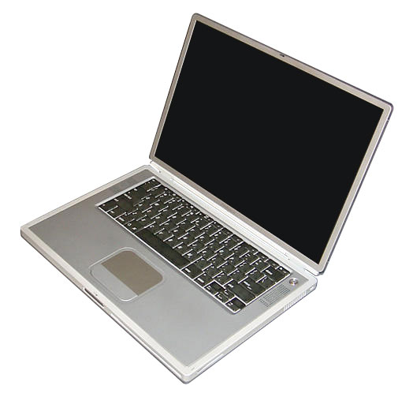

于2003年9月16日在巴黎的Apple Expo，苹果电脑增加了15吋的铝壳 PowerBook 到可携式电脑产品线，以及推出小样的升级到现有的 12 和 17 吋的型号。

现在的版本，是在2005年2月推出。包含有三种型号：12, 15 和 17 吋的屏幕大小（15 和 17吋显示器是宽屏幕）的铝质外壳机种。17吋的型号也是少量拥有如此大显示器的少数笔记型电脑之一。17吋的型号天生就支援苹果电脑的30吋Cinema Display，对于 15吋机种是选购配备。PowerBook 的规格范围从 1.5 GHz 到 1.67 GHz 中央处理器；512MB 到 2GB 的随机存取内存；60 到 100GB 的 硬盘空间；nVidia 的 GeForce FX Go 5200 和 ATI Technologies Radeon 9700 Mobility 绘图处理器（GPU），选购的 128 MB 显示内存空间和 Dual-Link DVI，以及多种其他特色。

钛壳的 PowerBook G4 可以执行 Mac OS 9 或是 Mac OS X 操作系统，而铝壳的 PowerBook G4 只能一开始就执行 Mac OS X。两种系列的机器都可以在 Mac OS X 环境下用 Classic Mode 来执行 Mac OS 9 的程式。

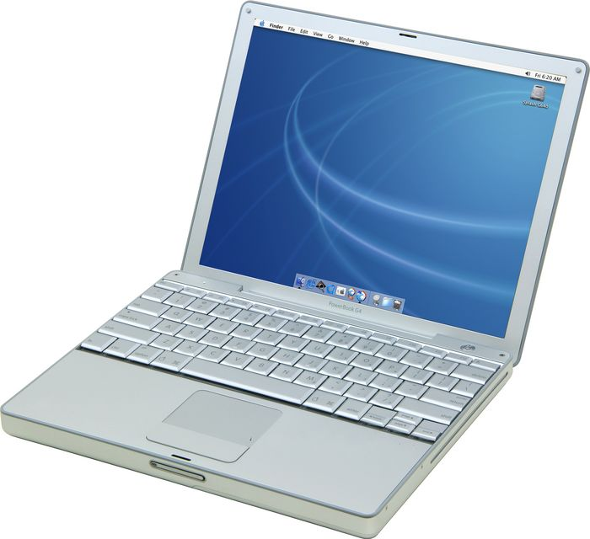

现今型号的 PowerBook 包含更新的触控板驱动程式，可以在任何视窗下使用垂直卷动（例如，Safari浏览器，或是 Finder。在板上使用两跟手指头而不是一般的单一手指）。这种经常需要的特色，也有第三家触控板驱动程式（Sidetrack）可以把类似的能力加入到标准的 PowerBook 和 iBook上。Sidetrack 驱动程式把触控板分为两个不同的区域来作不同的事情；左手方向边缘的动作可以卷动，中间当作一般鼠标使用等等，都可以在喜好设定里面由使用者自行调整。另外一种工具称为 iScroll 2，可以在旧的型号上也有触控板支援的机器"启动"两指卷动功能。

电脑的艺术品！苹果Powerbook G4最真实的测试

　苹果公司推出全新的Powerbook G4笔记本系列，而且进行了彻底的价格调整。对于在中国几乎占尽所有市场份额的Wintel阵营虽然说不上重创，但使得Wintel架构的软硬件主要角色谁都不敢掉以轻心。随着迅驰处理器的产生，我们明显可以看到的是，Wintel产品已日趋同质化，对于APPLE更新的技术，更具吸引力的外观，更精细的做工，各种软件在MAC OS上同样精彩，Wintel除了主频高以外，还有什么优势？要知道，苹果电脑并不只是局限于图形处理领域，其实它也是一款可以普及给每一个用户的Personal Computer（个人电脑），通过国外一些影视一些媒体我们可能会惊奇地发现，有着APPLE标志的电脑也同Wintel架构的PC一样普及，而在国内消费者的意识里面，只把它当作一个图形处理的专用机型，其实不然。从对Powerbook G4的评测，我们来认清这个事实。

**外观设计**

　　最新的Powerbook G4系列一共发布了12寸、15寸、17寸三款机型，在外观上各具特色，在硬件配置上也可以满足各类不同需求的消费群。12寸是一款标准屏幕分辨率为1024x768的小型机种，15寸、17寸都为宽屏的机型，而在硬件的配置方面，每一款里面都有档次上的不同。首先我们拿到的则是12寸的超便携机型，到底苹果有什么魅力呢？就让读者和我们一起来领略这次新奇的苹果Powerbook G4之旅吧。

|  |
| --- |
| http://www.pconline.com.cn/notebook/tpylab/zhengji/0312/other/1229_apple_powerbook_g4_all.jpg |

　　我们这次测试的是一款12英寸的Powerbook G4**，**我们先来欣赏一下这款12寸Powerbook G4与众不同的风采。

|  |  |
| --- | --- |
| 点击看放大图 | 点击看放大图 |

|  |  |
| --- | --- |
| 点击看放大图 | 点击看放大图 |

　　在外观的设计上，APPLE还依然保存着其独特的风格，清新自然，时尚而不失典雅，从上面各个正面的图片里面，我们不难看到出这些特点。Powerbook G4全外壳材料采用的是铝合金，外加莹光白颜色与轻微磨沙防滑手的表面处理，这样在手感就会很好，握在手里面有一种穿透手心的冰凉，这是来自铝合金金属的作用。在LCD上盖中央，是让人一看上去就怦然心动的LOGO，采用透明的材料镶嵌在外壳上面，这样做的原因是，从半透明的材料可以透出液晶屏内灯管的荧光，看上去非常很亮丽，特别在环境在较暗或是晚上不开灯的情况下，就更是漂亮了，在大众的场合肯定会吸引不少赞叹的眼光。

　　从下图笔者在晚上拍得图片看，看上去的确很漂亮。

|  |  |
| --- | --- |
| 点击看放大图 | http://www.pconline.com.cn/notebook/tpylab/zhengji/0312/other/1229_apple_powerbook_g4_12_lcdlogonight.jpg |

　　漂亮只是外表，最重要的还是要看其在应用方面，硬件接口的配置上是否齐全。毕竟是小型轻便型的机型，不管在哪一类的消费用户里面，都希望选择的机器能够拥有齐全的的接口，而尽量做得很简洁。Powerbook G4系列机型里面，所具备的接口都安置在主机机身的左侧面，下面是左侧全图：

|  |
| --- |
| 点击看放大图 |

　　因为Powerbook G4只利用左侧面来安置所有的接口，再加上12寸机型机身小的缘故，所以，所有接口看上去还是很拥挤，主要是把两个USB放置在中间，而且周边空间很有限，用户在接外接的设备时，应该要小心，如果设备在尺寸上稍大的话，还是考虑用延长线把接口延伸到机体以外，以免大体积的设备会相互抵触。

|  |  |
| --- | --- |
| http://www.pconline.com.cn/notebook/tpylab/zhengji/0312/other/1229_apple_powerbook_g4_12_leftjk_pnet.jpg | http://www.pconline.com.cn/notebook/tpylab/zhengji/0312/other/1229_apple_powerbook_g4_12_leftjk_1394usb.jpg |
| http://www.pconline.com.cn/notebook/tpylab/zhengji/0312/other/1229_apple_powerbook_g4_12_leftjk_vgaaudio.jpg | http://www.pconline.com.cn/notebook/tpylab/zhengji/0312/other/1229_apple_powerbook_g4_12_leftjk_srcg.jpg |

　　从各接口的局部放大图，对苹果在做工方面不由你不为之惊叹，从边缘的处理，到接口内部的每一个细节都很有讲究，机身边缘都是采用大角度的圆角。虽然苹果在火线的技术上已经有更高速的FireWire800，但在这款评测的12寸机型上依然采用的是FireWire400接口技术，而在15寸、17寸里面，都另外再配备了FireWire800的1394接口类型，在传输速度可达到800M/s。从图中我们应该注意到的是，这里的火线接口与在我们常见的四针1394有些不同。苹果自从有开发出1394接口以来都是以六针的梯形口出现，只是在刚开始的时候，六针的1394接口比现在尺寸大很多。而在大部分的Wintel架构机型里面会省去供电的两根针脚只留下四个数据针脚，要另外提供电源供给才能使设备正常使用。这一点，我们要区分开来。

   在外接显示输出上，考虑到机身侧面空间的问题，在12寸的机型上面，我们看到的是一个mini-DVI接口，这个接口怎么接外接显示器？不用担心，在随机的附件里面，我们可以看到这两个东西：

|  |  |
| --- | --- |
| http://www.pconline.com.cn/notebook/tpylab/zhengji/0312/other/1229_apple_powerbook_g4_12_leftjk_dvikz2.jpg | http://www.pconline.com.cn/notebook/tpylab/zhengji/0312/other/1229_apple_powerbook_g4_12_leftjk_dvikz1.jpg |

　　两个转接口，从mini-DVI转接出标准尺寸的VGA与DVI接口，所以不但不用担心外接，更不用担心不兼容普通的VGA接口显示器，这一点苹果为用户考虑得相当周到。

　　这是12寸Powerbook G4左侧面接口的一些情况，所有的接口就只有这些，从实用的角度来说，对于轻便型的机型已经很足够了。我们来看看苹果机另一有特色的地方，就是安置在机身右侧面吸盘式的光驱。

|  |  |
| --- | --- |
| 点击看放大图 | http://www.pconline.com.cn/notebook/tpylab/zhengji/0312/other/1229_apple_powerbook_g4_12_rightcm_combocdromeject.jpg |

　　采用吸入的光驱，在外观上来说，明显比托盘式光盘要简洁得多，光盘的置入与送出也不用担心旁边有障碍物的问题，把出仓按钮嵌入到键盘里面，而且安置在靠近光驱的角上。不过，有一个不足的地方就是，吸入式的光驱无法使用小盘。所以，用户如果有使用小光盘的可千万别硬往光驱里面推，这样很可能造成光驱的内部器件损坏。在光驱类型方面，Powerbook G4有combo(DVD-ROM/CD-RW)与Superdrive(DVD-R/CD-RW)两种，在12寸与15寸Powerbook G4型号里面，分别有搭载combo与Superdrive光驱的两种机型，而17寸只有搭载Superdrive一种机型。因为这种不同的存在，用户在购机时应该向销售人员询问清楚，以免日后不必要的麻烦。我们今天测试的12寸Powerbook G4是搭载combo光驱的类型。在笔记本电脑领域，苹果把DVD光刻技术引入到Powerbook G4机型里面，在技术方面又是远远领先，在Wintel阵营里面，还没有看到在时尚便携机型里面采用，笔者也只看到在SONY的移动PC　GRT系列里面采用了DVD-R光驱。有了Superdrive，配合自带的iDVD，就可以制作自己的DVD影片光碟，同时，对于有大量数据文件的用户来说，可以把几张CD数据碟的内容刻到现在最大容量达4.7GB的一张DVD数据光碟里面了，这样，在数据文件的使用上就方便了很多。不过，DVD-R碟片的价格就要贵多了。

|  |
| --- |
| 点击看放大图 |

　　这是Powerbook G4的前端正面，非常简洁，屏扣是单扣装置。细长的锁定按钮的显得很精致，而且在按键的左端还镶嵌了一个小小的二极发光灯，这个灯的作用是显示当前机子的状态，在待机或是合上LCD的情况下，这个灯渐明渐暗，在这个很显示的位置来提醒用户电脑现处的状态。这里，我们还要进一步地说一下Powerbook G4设计得非常有意思的屏扣。

|  |
| --- |
| http://www.pconline.com.cn/notebook/tpylab/zhengji/0312/other/1229_apple_powerbook_g4_12_pkgif.gif.gif |

　　上面GIF动画是模仿在合上LCD盖的时候，屏扣锁钩从LCD框盖里面被磁力吸出的过程。这种屏扣的设计非常的棒，在打开LCD盖的时候，锁勾又会被自动地缩回屏框内。

|  |  |
| --- | --- |
| 点击看放大图 | 点击看放大图 |

　　别看这款12寸的Powerbook G4机身这么纤巧，在机身的后侧两端有两个音响效果相当好的音响，立体感很强，低音很浑厚、重，中音非常柔和，轻盈，高音部分锐利而悦耳，不管在哪个音段都不会出现破音的现象。这可能在Wintel架构的轻便型机型里面，没有哪个机型可以匹敌的了。在夜深人静偶尔放一段自己喜欢的CD音乐，声音在属于自己的空间里面漂荡，完全能使你全身心置入音乐的情节当中……，嗯，真的非常不错。也许你会担心，音响置于机身的后侧，声音可能会有隔了一层一般蒙蒙的感觉，这个你大可放心，看上图你就知道，在把LCD打开的时候，屏框的下边缘刚好成一个斜角在音响口的前方，播放出来的声音刚好遇到屏框而折回，直接传入用户，那么声音就不会被有一种被隔的感觉了。怎么样，这么完美的而合理的设计是不是显得非常贴心？也正因为如此，Powerbook G4的屏支撑转轴的设计也别出心裁。另外从图中也可以看到，在转轴这块狭小的空间里面，是起着散热作用的窗格，除了位于机身左侧前端的散热窗格外，这排窗格担负着机体内部热气流向外排出主要任务。

|  |
| --- |
| 点击看放大图 |

　　这是Powerbook G4的底部，看习惯了底部杂乱的Wintel架构机型，第一次看到Powerbook G4的底部的感觉就是太简单了，连用于固定的镙丝也就这么几个，电池也与底部衔合得合非常好，几乎与整个底部溶为一体了，用一个镙旋卡钮把电池进行锁定。底部没有用来把机体外壳进行固定的镙丝，原因是Powerbook G4的机身外壳与以往的机型或是Wintel机型的外壳在结构上有些不同，Powerbook G4的外壳结构并不是从中间把一个机壳子分为上下两半，而是将一个四方的机壳的上盖去掉。为了方便理解，请看下面示意图：

|  |
| --- |
| http://www.pconline.com.cn/notebook/tpylab/zhengji/0312/other/1229_apple_powerbook_g4_12_wkfg.jpg |

　　从示意图的大致意思，就不难理解了。那么Powerbook G4是如何固定底壳与上盖呢？细心一点的朋友，就应该知道，我们在上面看过的Powerbook G4机身的各个侧面图，你有没有注意到位于侧面的镙丝呢？在左右两侧有四个镙丝用来固定腕托，当然在机体内应该还有固定架模块。了解了这些，如果再对Powerbook G4进行解剖，就不是一件很难的事情了，由上而下一步步深入就可以把Powerbook G4的内部组件进行大拆解。当然，这里我们不对Powerbook G4进行真正的拆解：）而是对配置的每一部分进行评论。还是来看看腕托与键盘吧。

|  |
| --- |
| 点击看放大图 |

　　在从风格上，Powerbook G4从里到外都处理得非常简洁，键帽同样采用金属亮银色的效果，表面及每个边角都透露出苹果非精细的做工特点。键帽质地较硬，按键的键程较短，文字的输入使用过程中手感非常好。从使用的来角度来说，是一款相当不错的键盘。而Powerbook G4的系列的15、17寸机型的键盘就更出色了，键帽采用具有独特的光纤背光技术，内置的光传感器可以根据周围环境光的变化，自动调整键盘背光和屏幕的亮度。相对于IBM Thinklight技术来说，这一技术就先进多了。只是可惜，在12寸的机型上面没有使用具备这种技术的键盘。腕托与TouchPAD部分，同样使用了与铝合金金属机壳一样的材料。TouchpPAD也与腕托面板的镶嵌很和谐，TouchPAD的主控面板只底于腕托平面约1mm，宽大的单键则高出腕托平面1mm，这样一阴一阳的凹凸效果，还显得非常大气。

　　12寸Powerbook G4的外观所具备的特征有没有给你留下比较深的印象？看惯了Wintel架构的笔记本电脑，再来看Powerbook G4时，整个感觉就是非常轻松。在各个细节的处理方面，可以看出设计作者那种非常独特的想像空间，从而构想出这么美的Powerbook G4外观。在接口以、键盘、边缘方面又体现出对于用户贴心的考虑。用苹果自己的话说就是“采用全新的强抗震设计，它的表面非常光滑，没有容易弄坏的接口盖板、突出物、或是可以扳动的小开关，也没有会意外按压到的多余的按钮，更不会有尖锐的边角钩到您的衣服。”，事实上，我们看过每个一细节以后，也确实如此。

**软硬件配置**

　　在外观的设计方面，Powerbook G4的确把笔记本引领到了另一种境界。那么在有着如此光环的Powerbook G4在硬件搭配上能不能把外观的优势托衬得更完美呢？如果说空有其表的话，对消费者来说，这款产品也不会成功的产品。毕竟，笔记本电脑毕竟是一台拿来工作，来提高工作的效率，拿了娱乐享受的，并不是一个水晶花瓶只是用来插上一束新鲜的花装饰屋室。在现在越来越高效的办公环境里面，消费者的品味越来越高的条件下，没有出色的硬件搭配显然是很难满足用户的要求。先来看看12寸Powerbook G4的硬件配置表：

|  |  |  |  |  |  |  |  |  |  |  |  |  |  |  |  |  |  |  |  |  |  |  |  |  |  |  |  |  |  |  |  |  |  |  |  |  |  |  |  |  |  |  |  |  |  |  |  |  |  |  |  |
| --- | --- | --- | --- | --- | --- | --- | --- | --- | --- | --- | --- | --- | --- | --- | --- | --- | --- | --- | --- | --- | --- | --- | --- | --- | --- | --- | --- | --- | --- | --- | --- | --- | --- | --- | --- | --- | --- | --- | --- | --- | --- | --- | --- | --- | --- | --- | --- | --- | --- | --- | --- |
| |  |  |  | | --- | --- | --- | | **机型** | **12寸Powerbook G4(combo)** | **12寸Powerbook G4(Superdrive)** | | **处理器** | 1GHz PowerPC G4 | | | **缓存** | L1**：**32K指令 32K数据 L2:512K | | | **内存** | 256MB PC2100 (266MHz) DDR SDRAM | | | **显示屏** | 12.1 英寸（对角线），1024x768 分辨率，TFT | | | **显示芯片** | NVIDIA GeForce FX Go5200 32M DDR显存 | | | **硬盘** | 40GB Ultra ATA/100 | | | **光驱** | Combo(DVD-ROM/CD-RW） | SuperDrive(DVD-R/CD-RW） | | **网卡** | 内置 10/100BASE-T | | | **无线设备** | 内置 Bluetooth；预留 54-Mbps AirPort Extreme 无线网卡插槽 | | | **MODEM** | 内置 56K V.92 调制解调器 | | | **键盘** | 全尺寸 无背光技术 | | | **尺寸重量** | 3cm x 27.7cm x 21.9cm x 2.1Kg(含电池） | | | **操作系统** | Mac OS X v10.2 Jaguar | | | **随机软件** | Mail，iChat、Safari、Sherlock、Address Book、QuickTime、iLife（包括 iTunes、iPhoto、iMovie、和 iDVD[4]）、iSync、iCal、DVD Player、Classic environment、Acrobat Reader、Art Directors Toolkit、FAXstf、FileMaker Pro 6 Trial、GraphicConverter、Microsoft Office v. X Test Drive、OmniGraffle、OmniOutliner、QuickBooks for Mac New User Edition、Developer Tools 和 Apple Hardware Test | | | **附件** | Mini-DVI 转 DVI 转换器，mini-DVI 转 VGA 转换器调制解调器线缆，电源转换器，AC wall plug，power cord | | | **服务** | Powerbook G4 附有为期一年的有限保证；您可以另外购买 AppleCare 维护计划，以获得三年的服务和支持。 | | |

　　12寸现型与15寸的机型有配备combo光驱与Superdrive两型号，除了光驱类型的不同以外，其它的配件都是一样的，从规格表中也可看到这点。单看这个规格表，也许对其硬件的具体情况没有什么直接的概念，究竟有何不同于Wintel架构的地方，先来看看其最大的不同之处处理器。

|  |
| --- |
| http://www.pconline.com.cn/notebook/tpylab/zhengji/0312/other/1229_apple_powerbook_g4_12_cpu.jpg |

**处理器** 由苹果、摩托罗拉、IBM三家公司共同开发的PowerPC G4处理器，是第一种能够持续以1 gigaflop(每秒钟至少进行10 亿次浮点运算的工作能力)以上速度运行的超级计算机处理器。一部1GHz速度的Powerbook G4就已经突破了7.5gigaflops大关。这是在引擎的运行速度上不同于Wintel架构处理器的地方。PowerPC G4之所以能达到如此高的速度，原因之一就是它内藏的"极速引擎"处理单元。极速引擎可以每次处理128位长度的数据区段，远大于传统处理器的32位或64位区段（这也就是通常在科学用超级电脑上所使用的128位向量处理技术，而且我们还额外增加了162道新的指令来提升运算速度）。此外，PowerPC G4还可以在一次循环中运行4次（有时8次）32位浮点运算--这是通常PC机处理器运算速度的二至四倍。还有在抢占式多任务的处理，OpenGL的速度表现，操作系统Mac OS X Jaguar与PowerPC G4的完美组合也都是为了给你带来最佳效能。

　　虽然如此，有着“极速引擎”PowerPC的处理器在主频上一直是没有太大的突破。12寸的Powerbook G4，主频为1GHz，二级缓存为512K，总线速率为133MHz。在三款Powerbook G4的处理器里面，二级缓存皆为512K，而系统总线速率略有不同，主频为1.25GHz的15寸与1.33GHz的17寸的Powerbook G4处理系统总线达到了167MHz。

**存储设备** 12寸Powerbook G4标配PC2100（266MHz）256MB DDR SDRAM内存，另外一个开放式SO-DIMM 插槽，提供给用户自行扩展，最高支持 1.25GB。对于这款轻便型的Powerbook G4，在实际的应用里面，最大1.25GB的扩展空间足以应付各种有着不同硬件要求的大型软件。在对容量的要求越来越高的今天，Powerbook G4也都标配了足够大的硬盘容量，12寸的Powerbook G4搭载的是TOSHIBA的型号为MK4025GAS的硬盘，从TOSHIBA的官方网站，我们可以查询到这个型号的硬盘的详细资料。这款硬盘容量为40GB，转速为4200转。在15寸与17寸的机型里面，还有搭载更大容量更高速的硬盘，提供最高性能的工作以及娱乐平台。光驱方面，Powerbook G4　12寸、15寸采用了SONY的combo光驱，在15寸17寸的机型里面，还有标配Superdrive光驱类型的。combo光驱在Wintel阵营里面只有在高端机型里面才是主流，而具备DVD-R技术的Superdrive在Wintel阵营里面也只有仅仅几个高端机型里面才能看到。从这方面来说，Powerbook G4比Wintel走得又快了一步。Powerbook G4的combo光驱具备8速读DVD，24速写CD-R，10速写CD-RW，24速读CD。而Superdrive的具体参数为：2速写DVD-R，8速读DVD，16速写CD-R，4速写CD-RW，24速读CD。

**显示系统** 这次测试的这款12寸小Powerbook G4，对角线12寸的TFT显示屏，最高分辨率支持为1024x768。而这么小的机型在显卡的搭载上，却是在Wintel阵营的便携机型里面很少能找到配置这么好显示性能的显卡，NVIDIA GeForce FX Go5200 AGP 4X 图形加速芯片， 自载32MB DDR SDRAM显存。在技术上，支持双显示器与画面同步功能：内置与外接显示器均可同时显示数百万色；本身的12寸TFT最高支持1024x768分辨率，外界显示器最高支持高达2048x1536的高分辨率。同样，您也可以在大屏幕电视上显示多个作品，而这就要归功于S-video和复合视频输出功能：只要通过单独购买的Apple Mini-DVI至Video转换器。

|  |
| --- |
| http://www.pconline.com.cn/notebook/tpylab/zhengji/0312/other/1229_apple_powerbook_g4_12_display.jpg |
| 具备画面同步功能 |

**无线网络** 随着WIFI无线技术在各方面日趋成熟，无线网络应用也随之得到推广。Powerbook更是采用了基于802.11g协议的AirPort Extreme技术，只要在12寸的机型里面插入一块新款的AirPort Extreme无线网卡，就可以轻松地加入到各种不同公共场所提供的无线网络中，享受高达54Mbps速率的上网速度。

**网络设备** 12寸Powerbook G4配备的是10-100M自适应的网卡，而在15寸与17寸的机型里面，甚至配备了千兆网卡。三款机型都采用了支持V.92标准的市制解调器，有V.92电话线路标准的情况下，可以实现真正的上网、打电话两不误。

**操作系统** 全新的Powerbook G4都是预装了Mac OS X v10.2版本的操作系统，Mac OS X可以自动寻找网络以实现快速上网：Mac OS X可以随时为您侦测网络，无论您在办公室，还是在路上，都能自动为您连接上网。因为Mac OS X具有立即唤醒功能，您的Powerbook G4可以在一秒钟之内从睡眠状态恢复。Mac OS X亦是最理想的数字化生活平台，可搭配当今最热门的一切外设。另外，Mac OS华丽而典雅的操作界面，和一些非常形象化的窗口呈现效果，使得Mac OS在使用过程中增加了不少的乐趣。

**应用软件** 在预装的操作系统里面，还会附送安装有多种应用软件，在文字文档处理方面，有Microsoft公司的Microsoft Office v，包括Word、Exel等。在家庭音影方面有及照片管理方面有Ilife整个套件，在娱乐方面有DVDPlaye等，还有其它各类不同功能类似于在Windows系统里面应用软件，同时，你还可以到网上的一些MAC爱好者网站下载各类开发出来的功能型软件，在流行的OICQ没有For Mac版的情况下，也同样可以下载到免费使用的iOICQ软件，总之，不管在哪一类应用软件，基本上你都可以找到相应的For Mac版，或其它类似功能一样的软件。完全不用担心用惯了Windows应用软件，在Mac里面一头水雾。但不不可否认的是，ForMAC版的软件在数量上当然不及For Windows版，特别在游戏软件领域或是行业性的软件表现尤为突出。

**性能测试**

　　因为对APPLE系统的测试软件相对Wintel来说比较贫乏，直接的软件测试，测试项目有Xbench、Quake3、cocoabench、speedrun，在音影方面，只记录了把一段50M约5分钟的AVI片断转换成Qucktime可以直接识别的MOV影片，图形处理，把一张1600x1200的JPG图片修改图片大小到20000X15000所要花费的时间，然后再作云彩效果渲染所要用的时间。而电池的测试，则是在电池充满到100%的状态下，连续播放DVD，到完全耗尽能够持续的时间。我们来看看这些测试结果的情况。

**1）Xbench V1.1.3**

|  |
| --- |
| http://www.pconline.com.cn/notebook/tpylab/zhengji/0312/other/1229_apple_powerbook_g4_12_test_xbench.jpg |

　　最后测试的结果：

|  |  |
| --- | --- |
| **测试项目** | **得分** |
| CPU Test | 120.51 |
| Thread Test | 63.34 |
| Memory Test | 89.46 |
| Disk Test | 63.34 |
| Quartz Graphics Test | 112.98 |
| OpenGL Test | 99.04 |
| User Interface Test | 93.33 |
| 总得分 | 86.73 |

苹果powerbookG4多图赏析

随着笔记本电脑的性能不断的完善，越来越多的设计界朋友开始将目光从笨重的台式机转向移动更方便的笔记本电脑，作为设计人员在考虑买笔记本的过程中，第一个想到的产品就是苹果，正好，今天笔者在卖场里面看见了苹果笔记本的身影，拍摄回来供大家欣赏。

今天，我们文中的主角是全球第一款17寸超大宽屏的机器苹果 powerbookG4，无论是性能还是制作工艺powerbookG4应该算是上乘中的上乘。

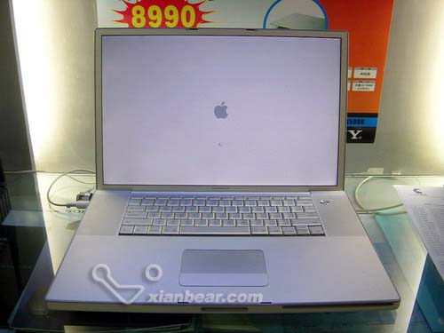

第一眼看到这款苹果17寸Power BookG4 的笔记本电脑，给笔者留下最深刻印象的就是它强具震撼的17寸LCD，1680x1050 像素的高分辨率，并且屏幕上可以同时显示170 万像素，如此大的屏幕能够为您的程序菜单、工具栏和功能板预留充裕的空间。

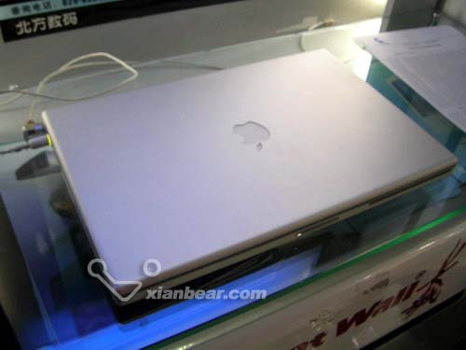

PowerBook G4，只有 2.6 厘米厚、3.1 公斤重，是世界上最薄、最轻的 17 英寸笔记本电脑

简洁的面板采用了高强度的碳纤合金 ，金属质感十足。它的表面非常光滑，没有容易弄坏的接口盖板、突出物、或是可以扳动的小开关，也没有会意外按压到的多余的按钮，更不会有尖锐的边角钩到你的衣服。

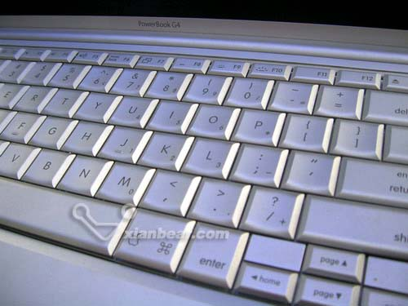

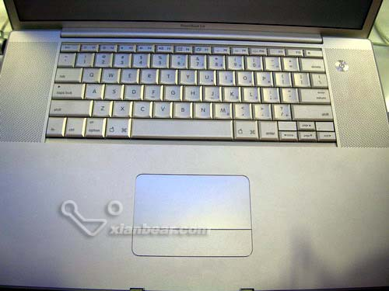

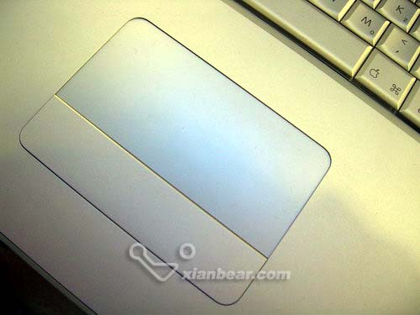

超大键盘，使用起来更舒适，键位及键程合理，按键回弹有力，适合长时间使用。腕托部分占据了整个机身的2/3，在使用的过程中，更能有效地保证机身平衡。

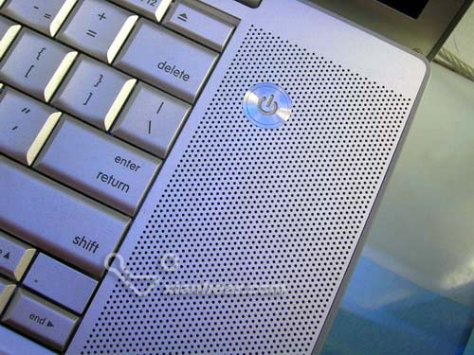

PowerBook G4内置了光纤数字音频输入与输出端口，用来连接像基座、接收器、数字仪器、及 5.1 环绕声系统之类的设备。所以能够提供逼真、质朴且无噪音的声效。

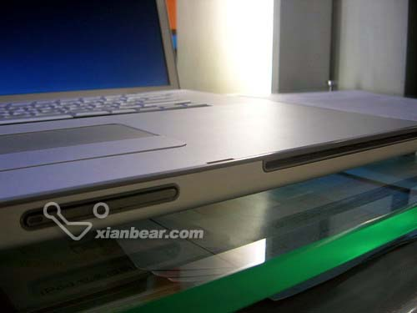

机身前端吸入式光驱(可支持双层 SuperDrive 刻录)

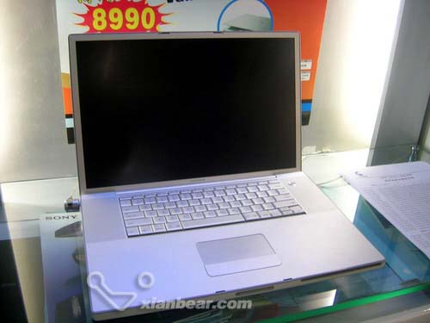

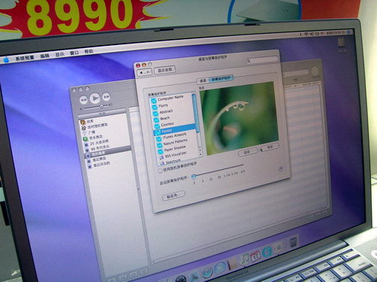

在性能方面，该机器拥有1.67GHz PowerPC G4处理器，具有先进的高速缓存结构。与此同时还配备了 512MB 的快速 DDR2 SDRAM，最大可扩容到 2GB 内存，这样可以同时运行多个消耗内存的应用程序，在硬盘上该机器提供了一个7200-rpm 100GB 容量供您选用（目前的笔记本硬盘转速最高也在5400转），在图像显示性能上，PowerBook G4 配备了已大幅提速的 ATI Mobility Radeon 9700 图形处理器，并搭配了高达 128MB 的 DDR SDRAM。

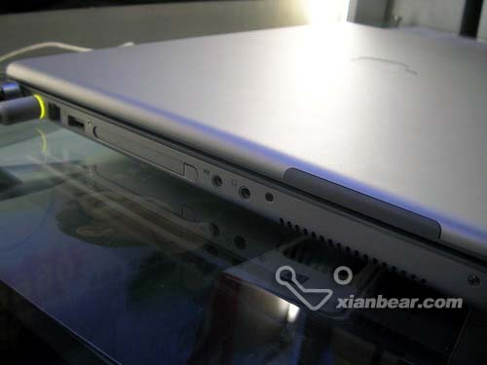

至于接口方面PowerBook G4相对来说就比较节省，只有一个 FireWire 400、一个 FireWire 800、两个 USB 2.0 端口，和 Type I/II PC 卡插槽，不过，对于日常的工作这些接口还是轻松对付。

参考文献

<http://zh.wikipedia.org/zh-cn/PowerBook_G4>